Тема «Что такое природа. Живая и неживая природа»
Помоги Незнайке в каждой строке найди лишнее, которое не соответствует названию строки, зачеркни его. Назови, что можно изобразить на месте лишнего.
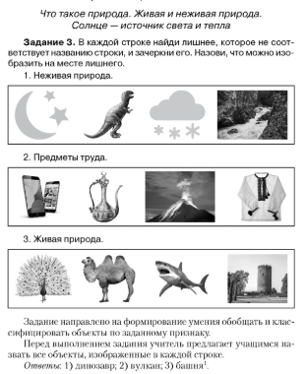

Тема «Живая и неживая природа. Объекты природы и труда человека»
Помоги первокласснику Коле справится с заданием.
Раскрась жёлтым цветом таблички, которые относятся к Солнцу, красным цветом – которые относятся к фонарю, оранжевым - которые относятся и к Солнцу, и к фонарю.
